本文中提到的软件随后我会打包给出下载地址。这篇文章是我根据网上的教程和自己的经验修改的详细版本，为了方便入门新手。  
先来说说RTL2832U+R820T在windows下安装sdr#的方法。  
首先科普下sdr#。sdr#简单通俗来说就是一款可以支持RTL2832U+R820T接受调频广播的工具,可以让RTL2832U+R820T电视棒当成调频收音机来使用。类似的工具还有很多例如hdsdr等等。  
1：首先插入电视棒安装驱动,注意这个驱动不是光盘里的，而是 Zadig 驱动。win7系统不要选择自动安装。要手动安装。驱动的下载地址是  
http://sourceforge.net/projects/libwdi/files/zadig/ 注意XP是单独的驱动,win7下载普通版本的即可。  
2：运行zading，单击 options，选择 list all devices ，在下拉列表里选择你的电视棒，绿色箭头右边默认 winusb即可 ，然后单击 instatll driver 即可。（这里要注意检查驱动是否安装成功）

[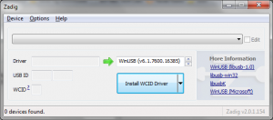](http://www.dadan.org/wp-content/uploads/2013/07/zadig1.png)[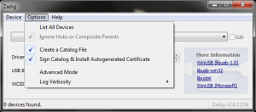](http://www.dadan.org/wp-content/uploads/2013/07/zadig2.png)  
  
3：下载 sdr#  dev 最新版 <http://sdrsharp.com/index.php/downloads> （ 直接点此下载 <http://sdrsharp.com/downloads/sdr-nightly.zip>）

4：下载 <http://sdr.osmocom.org/trac/raw-attachment/wiki/rtl-sdr/RelWithDebInfo.zip> ，将RelWithDebInfo.zip\rtl-sdr-release\x32\  下的  rtlsdr.dll和libusb-1.0.dll  复制到 SDR# 的目录下。

5：下载 <http://sdrsharp.com/downloads/sdr-nightly-rtlsdr.zip> ，将其中的文件全部复制放到 sdr#  的目录下。如果有重复文件，直接覆盖即可。  
6：把在第五步下载的压缩包 sdr-nightly-rtlsdr.zip/config/ 目录下的SDRSharp.exe.config复制到sdr#的跟目录下，覆盖旧文件。  
7：运行 SDRSharp.exe，在左上角的下拉列表中选择 rtl-sdr/usb ，点右边的 configure，勾选 tuner agc，最后单击左上角的 play （开始）。

[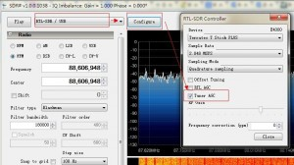](http://www.dadan.org/wp-content/uploads/2013/07/untitled.jpg)

至此，RTL2832U+R820T电视棒已经可以接收调频广播了。至于还能听到什么，自己发挥吧只要你知道频段。。不多说了。

————————————————–邪恶分割线——————————————————————————————————

下面我们来说说RTL2832U+R820T电视棒搭建ADS-B使用VirtualRadar看飞机信息和轨迹的教程。

1、接上电脑后，安装Zadig驱动，还是注意XP驱动的问题。（看过上文装过的就不用再安装了。）

2：下载指向的软件，RTL1090.zip，并解压。<http://www.jetvision.de/download/rtl1090.zip>

3：下载<http://sdr.osmocom.org/trac/raw-attachment/wiki/rtl-sdr/RelWithDebInfo.zip>，解压后，将里面的rtl-sdr-release/x32/目录下（注意不是X64）的rtlsdr.dll和libusb-1.0.dll复制到RTL1090的解压目录去。（不要和上面的sdr#弄混了。RTL1090也需要把这2个文件拷到根目录的。）

4：将RTL1090.exe文件建立一个快捷方式右键单击快捷方式-属性-在目标后面加上空格/30003

如图：目的是让RTL1090.exe打开30003端口传输捕获的数据。

[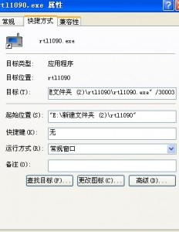](http://www.dadan.org/wp-content/uploads/2013/07/QQ%E5%9B%BE%E7%89%8720130720125716.jpg)

5：执行rtl1090.exe，选择mode-s 其余默认，这时你应该会看到一堆的16进制数据在滚动，说明已经有数据了，可以点击list对16进制报文进行解析，（注意那个解包的LIST按钮我这里 打开软件后默认是选择的，打开后要点下取消他，不然貌似我这里后面看不到飞机数据）标准按钮如下图即可：

[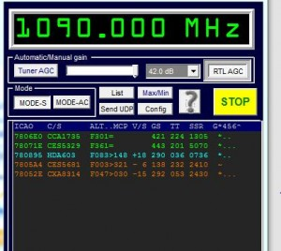](http://www.dadan.org/wp-content/uploads/2013/07/%E6%8D%95%E8%8E%B7_11.jpg)

6：下面安装地图显示飞机的插件。安装VirtualRadarSetup.exe（默认安装即可）以及插件 DatabaseWriterPluginSetup.exe 。abaseWriterPluginSetup.exe就装在VirtualRadarSetup目录就行他只是个插件不会覆盖到源文件的。（特别说下 VirtualRadar是需要.net3.5sp1支持的。程序自带的微软下载安装太慢了。建议去网上下载个完整的.net3.5sp1的安装包自己先 装上,只需要更新部分文件快很多）

7：打开30003端口的RTL1090.exe快捷方式。然后运行VirtualRadar开始设置—–打开virtualradar，弹出两个 错误提示，不管他。点击tools下的plugin，仅有的那个插件，options然后enable勾选，create database，确定保存退出。然后退出virtualradar，重新运行virtualradar让设置生效。这时候如果没有意外访问  <http://127.0.0.1/virtualradar>  就可以看到你捕获的飞机了。（地图缩放或者移动到你所在的地区如果有飞机地图上就能显示。点中飞机变黄的可以显示飞行的轨迹和信息）

[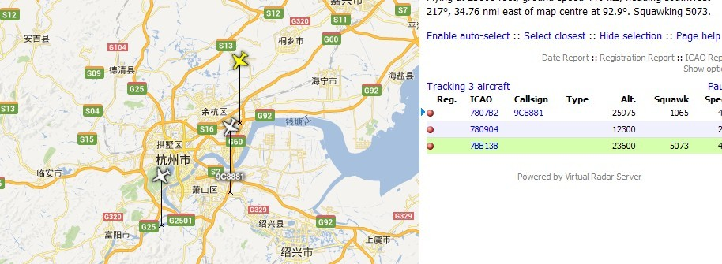](http://www.dadan.org/wp-content/uploads/2013/07/111111.jpg)

这里补充说下VirtualRadar其实是开了一个http的服务。这个端口可以不是80.在安装的时候会上你输入 你可以自定义端口的，避免端口冲突造成的无法运行。